18.10.17г. на отделении «ОиПП» проведены классные часы
в группах 225, 325 .
Тема классного часа: «Женщина на войне».
Так уж случилось, что наша память о Великой Отечественной войне и
все наши представления о войне - мужские. Это и понятно: воевали-то в основном мужчины. Великая Отечественная война явила миру пример массового участия и героизма советских женщин в защите своего Отечества.
На самой страшной войне XX века женщине пришлось стать солдатом.
Она не только спасала, перевязывала раненых, а и стреляла, бомбила, подрывала мосты, ходила в разведку, брала языка. Женщина убивала...

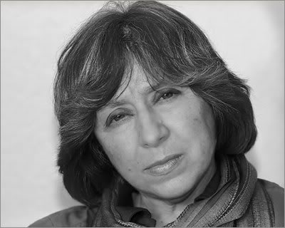

Светлана Александровна Алексиевич родилась в 1948 году,— советская и белорусская писательница, журналистка.

Книга Светланы Алексиевич «У войны не женское лицо», написана она
в 1985 году. Книга переведена на 20 языков, включена в школьную и вузовскую программу во многих странах.
«У войны не женское лицо» - опыт уникального проникновения в духовный мир женщины, выживающей в нечеловеческих условиях войны.
В книгу Светланы Алексиевич включены воспоминания женщин-ветеранов.
Книга написана по рассказам реальных людей.
Тех, кто воевал, тех, кто выжил в этой войне.
Конечно, война — это не женское дело, но эти «обыкновенные девушки» были нужны на фронте. Они были готовы к подвигу, но не знали девчонки, что такое — армия и что такое — война. Пройдя шестимесячные, а то иногда и трехмесячные курсы, они уже имели удостоверения медсестер, зачислялись саперами, летчицами.
Да, у войны не женское лицо. Но угроза, нависшая над нашей страной и над всем миром в 1941 г., заставила советских женщин по-иному оценить свои возможности, встать в строй наравне с мужчинами, заменить мужей, сыновей, братьев. Их было много - женщин, беззаветно любивших Родину и готовых отдать за нее жизнь.
Они стали примером бесстрашия и героизма.
Не каждый мужчина способен выдержать трудности войны,
Женщины выдерживали.
Наверное, в них было заключено то, что фашисты называли «русской силой».

Данное мероприятие проведено библиотекарем Коваленко Л.Н.
Во время проведения классного часа использовались такие методы как: показ презентации.

